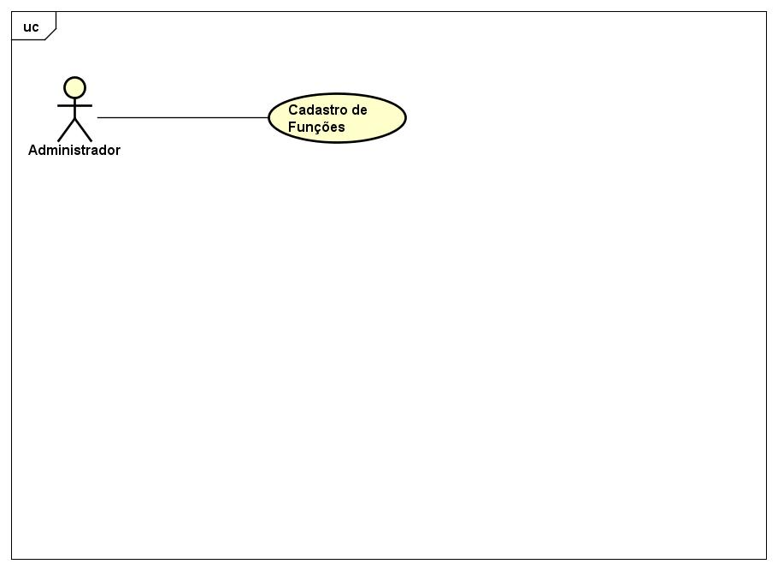

Figura 01: Cadastro de Funções

Fonte: Diogo (2016)

Tabela 01: Caso de Uso – Cadastro de Funções

|  |  |
| --- | --- |
| **Caso de Uso** | Cadastro de Funções |
| **Descrição** | Autorização para prosseguimento de pedido de indisponibilidade por parte do usuário, função recursiva que pedirá aprovação de toda escala hierárquica de funções. |
| **Atores** | Administrador. |
| **Pré-Condição** | Administrador deve estar logado no sistema. |
| **Pós-Condição** | A salva a função na base de dados e deixa disponível para uso no sistema. |
| **Requisitos Associados** | RF10 – Cadastro de Funções |
| **Fluxo Principal:** | |
| 1. [A] Aciona a opção “Novo”; 2. [S] Apresenta todas as opções de “Função”; 3. [S]Verifica se nome do perfil já existe 4. [A] Insere os dados solicitados; 5. [A] Aciona “Salvar”; 6. [S] Salva o cadastro na Base de Dados. 7. [S] Salva log. | |
| **Tratamento das Exceções:** | |
| 2.a Não existe mais funções na escala hierárquica  2.a.1 [S] Enviar notificação ao solicitante com mensagem MG 29  2.a.2 [S] Vai para o passo 2  7.a Não é possível encontrar arquivo de log  7.a.1 [S] Cria novo arquivo de log com nome aleatório  7.a.2 [S] Envia notificação para administrador informando erro  7.a.3 [S] Retorna ao passo 6 | |
| **Validações:** | |
|  | |

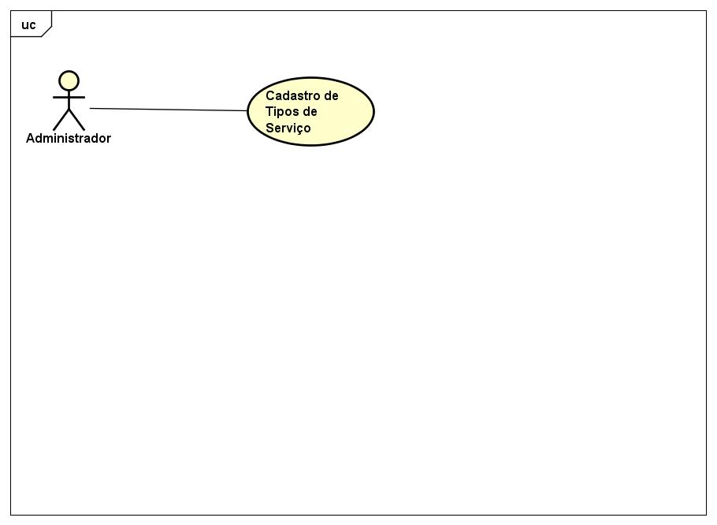

Figura 01: Cadastro de Tipos de Serviço

Fonte: Diogo (2016)

Tabela 02: Caso de Uso – Cadastro de Tipos de Serviço

|  |  |
| --- | --- |
| **Caso de Uso** | Cadastro de Tipos de Serviço |
| **Descrição** | Cadastra o tipo de serviço juntamente com a função, sigla e uniforme. |
| **Atores** | Administrador. |
| **Pré-Condição** | Administrador deve estar logado no sistema. |
| **Pós-Condição** | Salva o tipo de serviço na base de dados e deixa disponível para uso no sistema. |
| **Requisitos Associados** | RF11– Cadastro de Tipos de Serviço |
| **Fluxo Principal:** | |
| 1. [S] Apresenta todas as opções de “Tipo de serviço”; 2. [A] Preenche os dados solicitados; 3. [S]Verifica se todos os campos foram preenchidos. 4. [A] Aciona “Salvar”; 5. [S] Salva o cadastro na Base de Dados. 6. [S] Salva log. | |
| **Tratamento das Exceções:** | |
| 3.a Dados não informados  3.a.1 [S] Muda o foco para o campo não informado  3.a.2 [S] Vai para o passo 2  6.a Não é possível encontrar arquivo de log  6.a.1 [S] Cria novo arquivo de log com nome aleatório  6.a.2 [S] Envia notificação para administrador informando erro  6.a.3 [S] Retorna ao passo 5 | |
| **Validações:** | |
|  | |

Figura 01: Cadastro de Tipos de Serviço

Fonte: Diogo (2016)